MONTAG, DER 5. MAI, 2020
DONNERSTAG, DER 7. MAI, 2020

JUTRO MALENI😊, KAKO STE DANAS?

EVO ZA OVAJ TJEDAN:

MONTAG – pogledati više puta video i pritom ponavljati naglas.
https://www.youtube.com/watch?v=SjRkzRR4Yc8

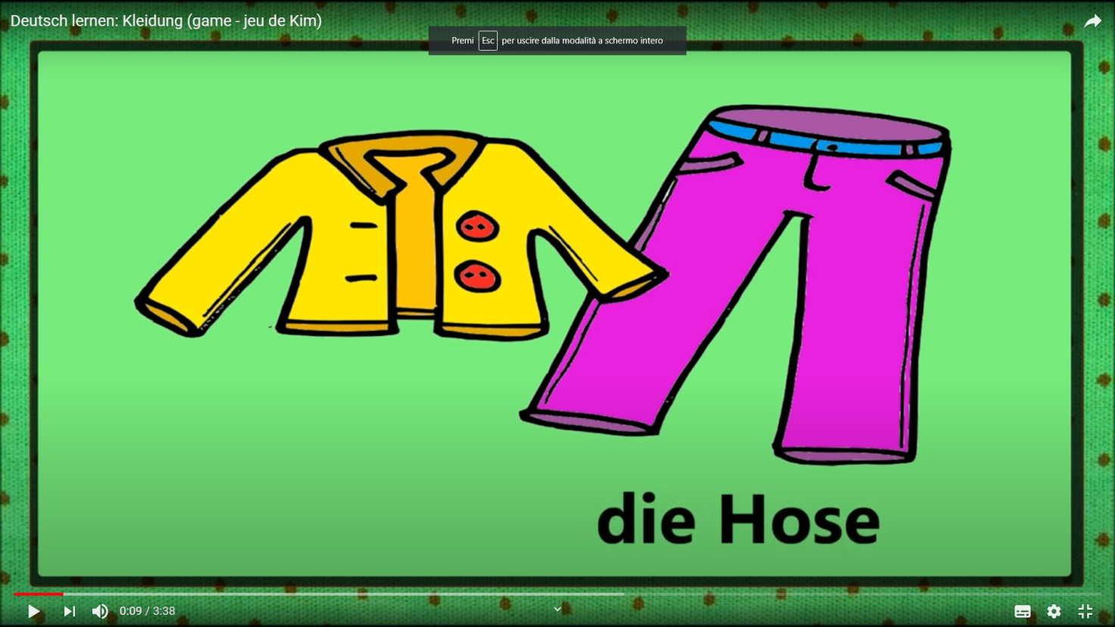

DONNERSTAG – provježbati zadatak na sljedećoj poveznici:

https://wordwall.net/hr/resource/1805756/njema%c4%8dki-jezik/die-kleidung-2-klasse

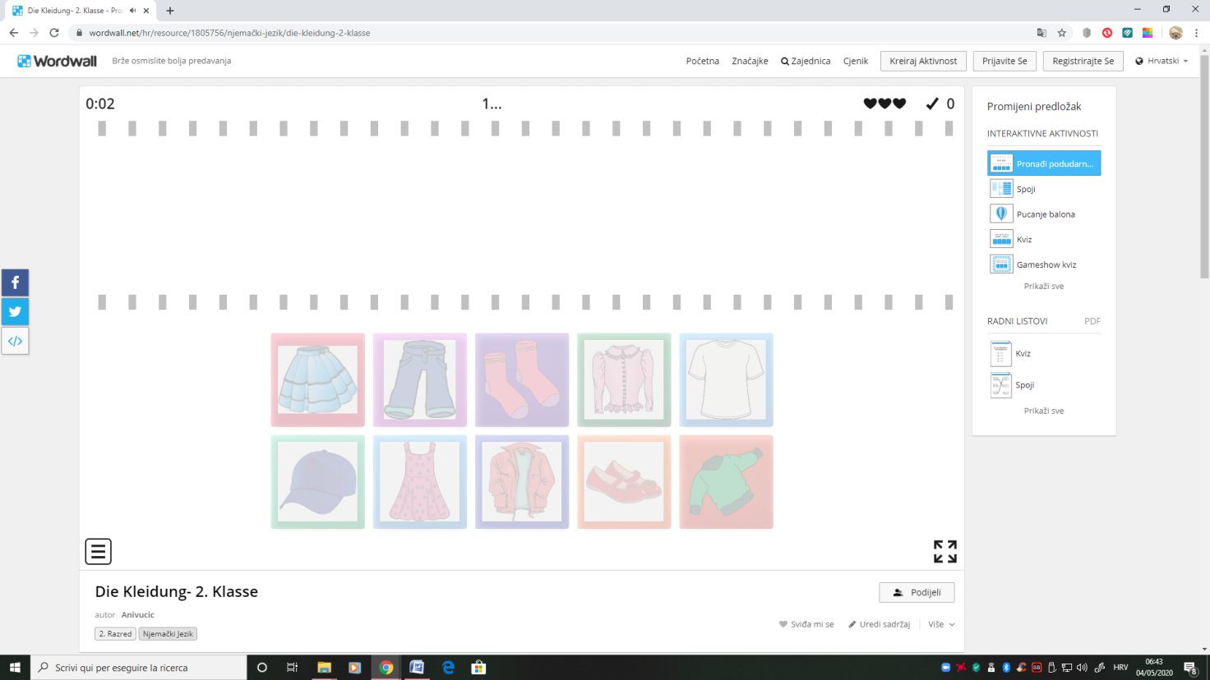

VAŠA FRAU MAJA

